小贴士：什么是SAP中的SD模块？
--- IBM ERP项目小组

SAP是ERP产品最大的供应商，其产品早期叫R/3,现在称为ECC6.0。SD模块是ECC6.0的五大基本模块(MM、PP、SD、FI、CO)之一，也是ECC6.0最核心的组件之一。本文将着重针对SD模块的功能、组成结构、与其他模块的关系以及其特点予以简要描述。

首先，解释一下SD所代表的含义。SD是Sales and Distribution（销售与分销）的缩写，顾名思义，SD是一个用于管理企业销售业务行为的模块。通常其覆盖的业务流程范畴如下图所示：
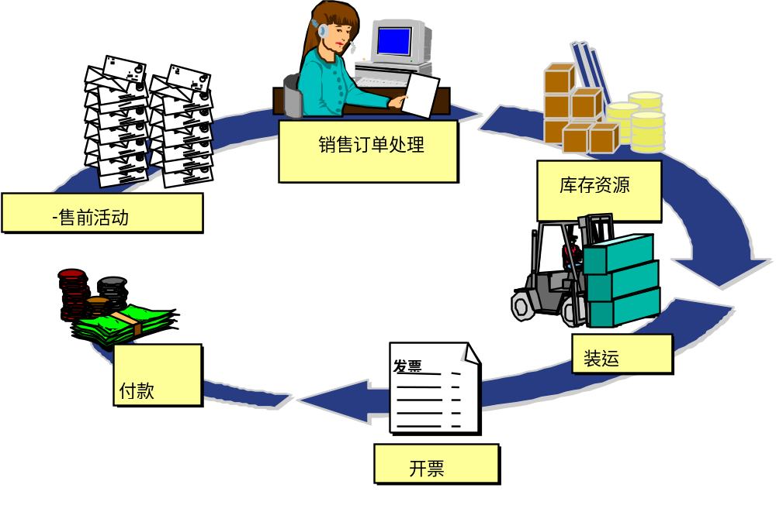
针对销售行为的各个环节，SAP的SD模块具备了相应的功能，如下图所示：
•

处理客户的询价

销售订单处理

•

输入销售订单

•

验证可用性和确定交货期

库存资源

•

产生交货单

装运

开票

•

开出发票

售前活动

Invoice

付款

•

收款清帐

一、SAP SD模块的系统组成部分
在SD模块中，其系统架构所含的具体内容有：销售管理、装运管理、开票管理、主数据管理以及销售信息系统。
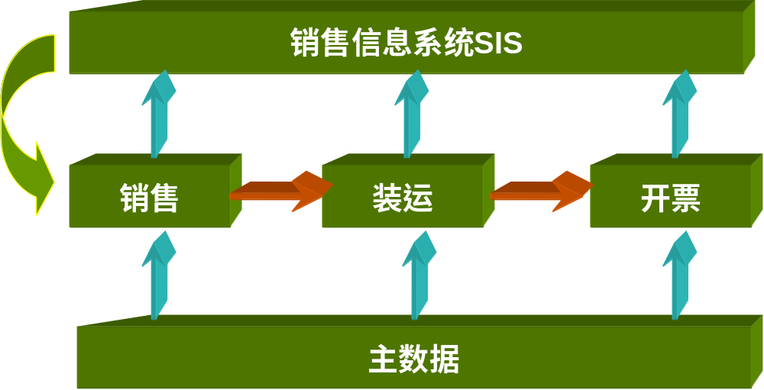
以下将一一介绍SD模块中的5个组成部分：
- 销售管理
任何组织的销售部门都需要开展广泛的销售活动，这些活动从接受客户询价、处理报价申请、开具报价单和销售订单到产品/服务定价、信贷和产品可用性检查等。这些工作中任何一步稍有疏忽都可能造成订单的丧失、公司收入损失、甚至损害与客户的良好关系。
因此，一个好的销售管理体系，应该是各项进展平稳、一个环节和下一个环节有序衔接，彼此信息畅通及时，销售数据的输入减至最少而误差则被彻底消除。SAP的SD模块就可以帮助企业做到这一点，尤其是针对大型企业的销售行为，SD模块中的销售管理具备了齐全的功能，多种订单录入方式大大降低了企业销售行为中的原始数据录入工作量和销售信息出错率，先进的信贷管理能力可使企业的销售风险减至最小，而精细的定价又可以保持销售工作的灵活性和竞争性，使用SD模块将有效提高销售工作的效率和对客户的响应速度。
SD模块的销售管理功能支持对客户询价的响应、对报价和销售订单的处理与监控、对产品或服务的可用性检查、拟定交货计划、对产品或服务的多种定价模式的设定以及对客户信用额度的检查、监控和更新等，更重要的是SD还能灵活支持退货、换货等业务需求。

- 装运管理
装运是供应链中的基本环节。装运部门的主要任务是确保对用户的服务，将准确的货物、准确的数量在准确的时间内以准确的方式装运和发送，在此过程中发生的装运成本是整个企业后勤成本中的主要部分。所以靠SAP SD模块提供的灵活装运处理，可帮助企业提高总的成本效益且变得更有竞争能力。
在SD模块的装运处理中，系统可通过跟踪与用户的总协议、跟踪对物料的具体要求，或是根据对每一订单所规定的条件等，事先作出交货过程中的所有决策，从而使整个装运过程更趋合理，且基本实现了全自动化；只有在发生特殊情况下，这些决策才需要一定的人工干预。
SD模块的装运活动具体包括：计划并监督装运过程每步工作的工作量、监控产品可用性、处理延期订单、处理分拣/包装、打印并传递装运凭证、跟踪并更新出货状态等。
- 开票管理
出具发票是整个销售和分销活动中的最后一环。SAP的SD模块开票管理支持以下功能：
  - 自动或手工开具发票：根据货物和服务而发出的发票、根据相应的请求而发出的借项和贷项凭单、或开具形式发票等
  - 支持订单、交货与发票之间的一对一、一对多或多对一等多种灵活形式
  - 取消出具发票事务
  - 回扣的发出
  - 传递过帐数据到财务会计(FI)模块

- 主数据管理
主数据是SAP系统运行的基础，它的数据结构的定义对系统的管理、条件的区分、产生报表的格式等等有深远的影响，因此在ERP项目中通常都要求极为慎重而小心地对待主数据的设置和维护工作。
SAP SD模块中的主数据主要包括：
  - 对业务伙伴的主数据设置，通常业务伙伴包括：售达方、送达方、出具发票方和付款方等类型
  - 对产品或服务价格主数据的设置，包括净价格、折扣和附加费、运费以及税等
  - 对销售物料主数据的设置，通过对销售的产品或服务、销售品的仓库等方面的数据全面管理销售物料

这些主数据的准确设置，都会在日常销售工作中反映到单据、凭证、报表上，并建立起客户与物料之间的关联，如下图所示：
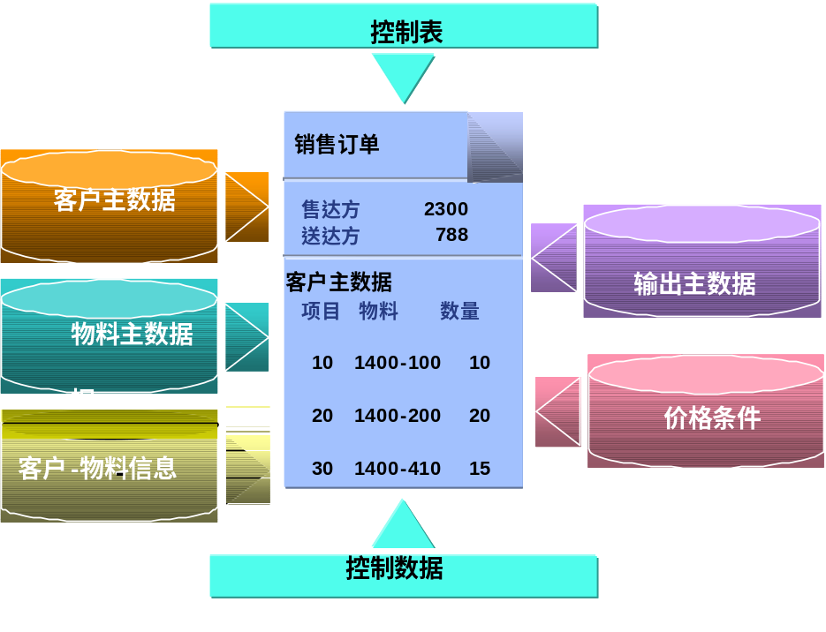

- 销售信息系统（SIS）
SAP SD模块中的销售信息系统是对销售数据进行分析、产生报表的工具，属于LIS（SAP后勤模块信息系统）的一部分，其功能包括：标准分析、可变分析、计划分析等。
销售信息系统允许收集、合并和使用销售与分销活动中任何类型的数据，从客户、产品/服务、分销渠道，针对订货量、退货量、收款等进行性能评估。借助研究实时数据并将它与计划值比较，使现场销售活动更趋于及早决断，随后采取行动解决问题或充分利用开发机遇。用户可以迅速从SD大量数据中筛选出最重要的信息，并且准确地加工出各岗位所需要的信息。

二、SD模块的主要特征
SAP ECC6.0 的SD模块是一种由业务处理流程来驱动的系统应用，它与SAP的其他模块全面集成。以下将简要介绍ECC6.0销售和分销系统的主要特征：
- 多语种、多货币处理
多企业、多语种、多种货币的销售订单处理功能，使业务人员能用一种语言、输入一个指令便可进行国际间的业务。系统可以自动转换成其它国家语言和货币，通过确定国界，每一个客户收到的业务内容是用相应的本地语言和货币来表述的，这有助于服务全球市场。
- 定价灵活性
SD的定价灵活、功能完备，可以利用有关规则来定价，并可存储最复杂的定价情况。同时，系统提供多样的折扣选择，包括基于产品、产品组、客户及购买群体的折扣等。SD使业务人员从复杂的定价劳苦中解脱出来，使他们更致力于本职工作，并帮助企业在竞争中越来越主动。
- 订单状况和顾客服务查询
SD提供多种查询途径，甚至可以用图表表示订单的进度，用户可以方便地从系统中获得有关订单情况的大量信息，从而快速响应市场、响应客户。
- 优化的订单输入
SD提供简便、快捷的日常订单输入方式，大量的信息都由预设的主数据来处理，系统自动进行有效性和信贷等核对工作，大大节约了订单输入中的时间和劳力。
- 可用性检查
SD模块提供方便周全的可用性检查，将实时帮助用户确定何时可获得所需的数量，系统还可考虑补货的提前期，以及同时检查多个工厂的可用性等。这些功能有助于及时反应企业潜在的交货瓶颈的最新信息、快速做出销售订单的决策，并且在改善客户满意程度的同时，帮助企业按计划完成商业过程。
- 信贷限额检查
SD在信贷检查方面赋予企业极大的灵活性。用户可以在销售周期中的任何时间内使用该功能，通过SD与财务模块的集成，能随时提供客户的信用情况，并与销售订单的开设建立关联，对不符合信贷要求的客户提供订单锁定功能。对于一位已知客户，用户可以定义一个总的限额和/或对一个信贷控制范围定义特定限额，还可以在限额超出时确定系统的响应方式。
- 与物料管理和财务会计的集成
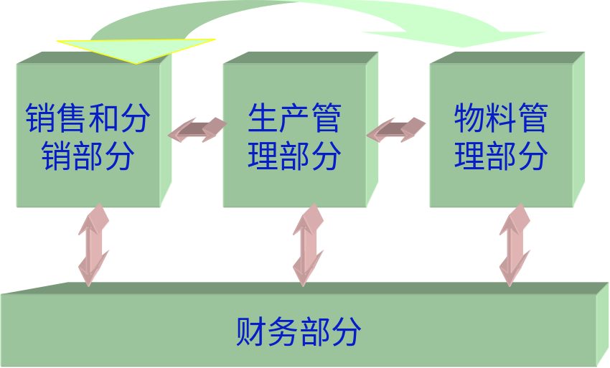
众所周知，SAP是一个集成性很高的ERP系统，销售和分销模块（SD）自然也是集成体的一部分。
          - SD与物料管理集成后，当SD模块中进行销售出库活动时，系统即会自动在物料管理模块中进行成品出库等相关操作；
          - SD与生产管理部分紧密衔接，当销售需求产生时，即会反应到生产管理模块的生产计划和物料需求等环节上。
          - 另外，一旦系统中设置了销售部门和工厂之间的对应关系后，便开始了与财务会计模块（FI）的集成。在一个公司代码内，建立起财务数据的自动移动和连接。销售模块的业务操作，通过集成，反应在财务模块上的财务凭证自动生成。

SAP的SD模块灵活和完备的功能，赢得了业界的一致好评，曾有专业机构叙述这一SAP的SD模块“是世界级的，甚至可以支持最富挑战性的行业”。

